****ESCUELA NORMAL DE EDUCACIÓN PREESCOLAR**

Licenciatura en Educación Preescolar

Curso: Estrategias para el desarrollo Socioemocional

**Docente: Eduarda Maldonado Martínez**

**Alumna: Alma Cristina Olvera Rodríguez.**

*PROPUESTA DIDÁCTICA EIVDENCIA 3*

**Unidad III. Estrategias para el desarrollo socioemocional en preescolar.**

**Competencias:**

* Detecta los procesos de aprendizaje de sus alumnos para favorecer su desarrollo cognitivo y socioemocional.
* Plantea las necesidades formativas de los alumnos de acuerdo con sus procesos de desarrollo y de aprendizaje, con base en los nuevos enfoques pedagógicos.
* Aplica el plan y programas de estudio para alcanzar los propósitos educativos y contribuir al pleno desenvolvimiento de las capacidades de sus alumnos.
* Incorpora los recursos y medios didácticos idóneos para favorecer el aprendizaje de acuerdo con el conocimiento de los procesos de desarrollo cognitivo y socioemocional de los alumnos.
* Emplea la evaluación para intervenir en los diferentes ámbitos y momentos de la tarea educativa para mejorar los aprendizajes de sus alumnos.
* Evalúa el aprendizaje de sus alumnos mediante la aplicación de distintas teorías, métodos e instrumentos considerando las áreas, campos y ámbitos de conocimiento, así como los saberes correspondientes al grado y nivel educativo.

**Nombre del estudiante normalista:** Alma Cristina Olvera Rodríguez.

**Grado: *2* y 3 Sección**: “B” **Número de Lista:** 18

**Institución de Práctica:** Jardín de NiñosTonila de la fuente

**Clave:** 05DJN0014E  **Zona Escolar:** 152  **Grado en el que realiza su práctica:** 2do y 3er año.

**Nombre del Profesor(a) Titular: Beatriz Zamora Hernández.**

**Total, de alumnos:** 33  **Niños:** 22 **Niñas:** 11

|  |  |  |
| --- | --- | --- |
| **Campo de Formación Académica**   * Educación Socioemocional. | **Organizador Curricular 1** | **Aprendizaje esperado** |
| Autorregulación | Reconoce y nombra situaciones que le generan alegría, seguridad, tristeza, miedo o enojo, y expresa lo que siente. |
| **Organizador Curricular 2** |
| Expresión de las emociones. |

|  |  |  |  |  |
| --- | --- | --- | --- | --- |
| Actividades/consignas | Aprendizaje esperado | Organización | Recursos | Día/tiempo. |
| **Inicio:**  Responde las sig. preguntas:  ¿Saben que son las emociones? ¿Cuáles son?.  Observa el video “Las emociones básicas”.  **Desarrollo:**  Realiza su “diario de las emociones”. Coloca dibujos, fotografías o recortes de las actividades o personas que le causan alegría, tristeza, miedo, ira, asco y sorpresa.  **Cierre:**  Comparte a sus compañeros los dibujos o recortes de su trabajo y comenta por qué le causan esa emoción. | Reconoce y nombra situaciones que le generan alegría, seguridad, tristeza, miedo o enojo, y expresa lo que siente. | **-Grupal e individual.** | Video: <https://www.youtube.com/watch?v=qBZSlGo4N1k>.  Hoja de máquina.  Colores.  Recortes o fotografías de actividades que realiza conforme a sus emociones. | **20 minutos.** |

|  |
| --- |
| **Observaciones:**  El video se presentara en línea a la hora de la clase. |

Ejemplo del diario de las emociones:

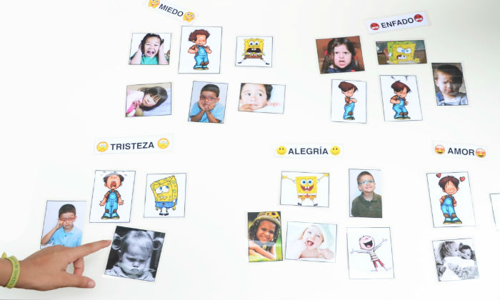

Evidencia:

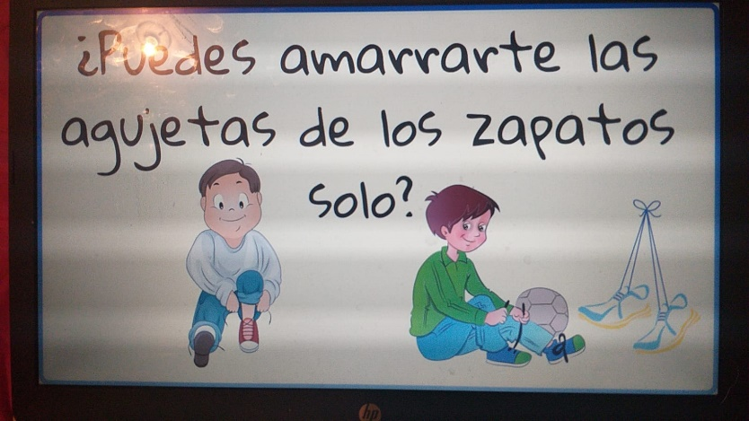

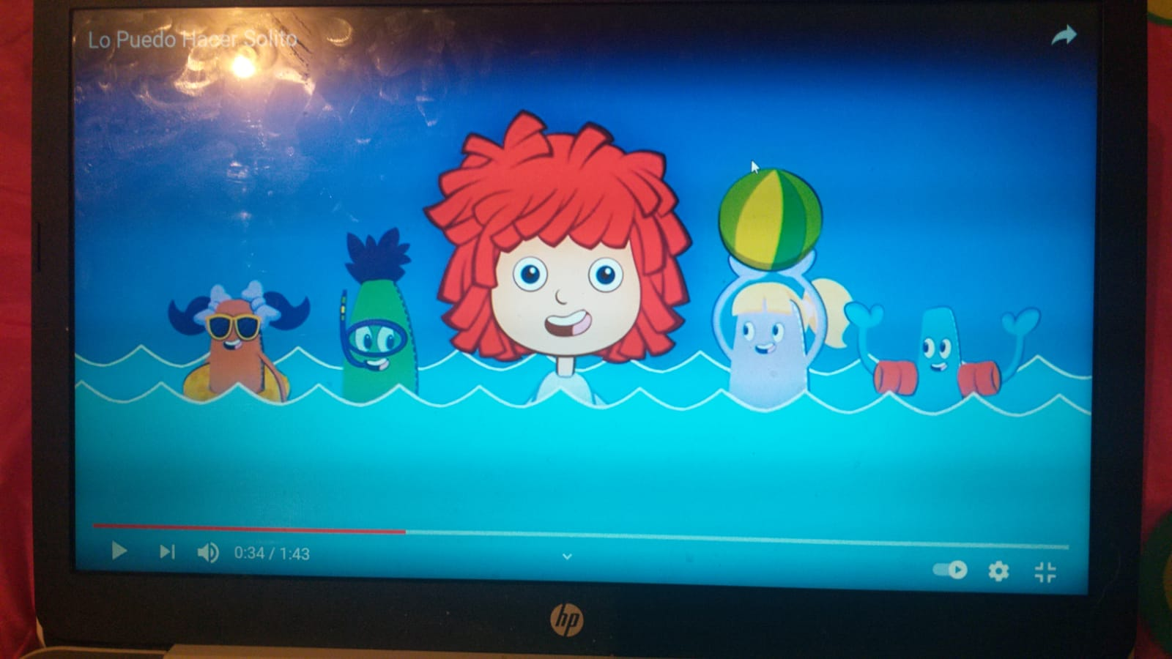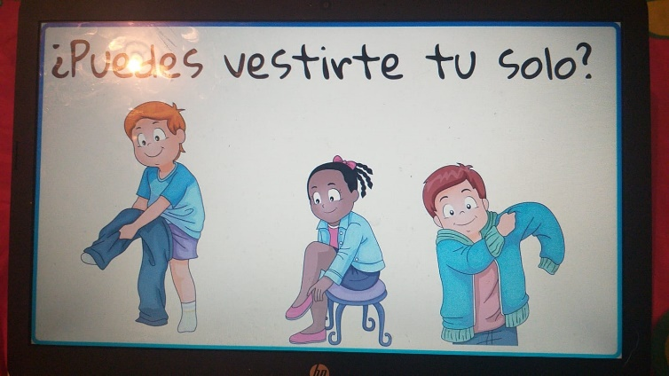

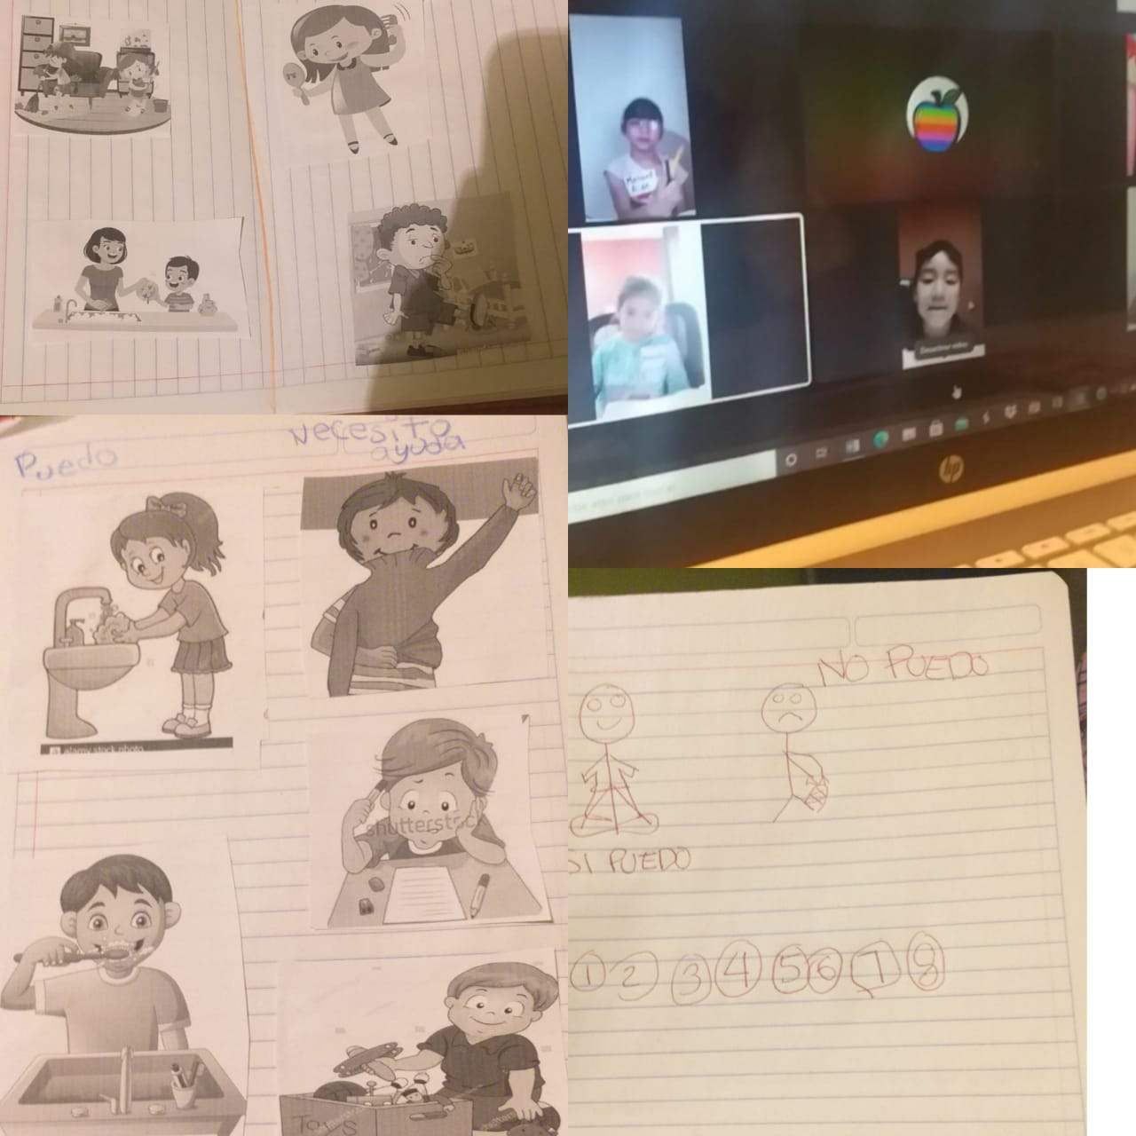

|  |  |  |  |  |  |  |
| --- | --- | --- | --- | --- | --- | --- |
| **RÚBRICA PARA EVALUAR SECUENCIA DIDÁCTICA** | | | | | | |
| **Competencias:** *Plantea las necesidades formativas de los alumnos de acuerdo con sus procesos de desarrollo y de aprendizaje, con base en los nuevos enfoques pedagógicos; Incorpora los recursos y medios didácticos idóneos para favorecer el aprendizaje de acuerdo con el conocimiento de los procesos de desarrollo cognitivo y socioemocional de los alumnos; y evalúa el aprendizaje de sus alumnos mediante la aplicación de distintas teorías, métodos e instrumentos considerando las áreas, campos y ámbitos de conocimiento, así como los saberes correspondientes al grado y nivel educativo.* | | | | **Problema:** *la violencia es una condición que perjudica a las personas por el manejo inapropiado de emociones como el enojo, frustración, ira, entre otras. Razón que provoca la necesidad que desde edades tempranas se promueva la convivencia sana, pacífica y democrática como aspectos esenciales del desarrollo integral del niño.* | | |
| **Referente** | **Preformal** | **Receptivo** | **Resolutivo** | **Autónomo** | **Estratégico** | |
| **Evidencia:** | *Falta fundamento con base en las necesidades, intereses y motivaciones del niño identificadas desde el diagnóstico.*  *Moviliza el aprendizaje esperado sin consistencia en los tres momentos de la secuencia didáctica*  *Falta precisión en la evaluación*  *Emplea el juego como estrategia y usa material de apoyo* | *Intenta dar respuesta a las necesidades, intereses y motivaciones del niño identificadas desde el diagnóstico sin lograrlo del todo.*  *Moviliza el aprendizaje esperado con consistencia en al menos dos de los momentos de la secuencia didáctica*  *Falta precisión en la evaluación*  *Emplea el juego como estrategia y usa material de apoyo* | *Fundamentada con base en las necesidades, intereses y motivaciones del niño identificadas desde el diagnóstico.*  *Moviliza el aprendizaje esperado en los tres momentos de la secuencia didáctica*  *Precise la evaluación*  *Emplea el juego como estrategia y usa material de apoyo atractivo al niño* | *Fundamentada con base en las necesidades, intereses y motivaciones del niño identificadas desde el diagnóstico.*  *Moviliza el aprendizaje esperado en los tres momentos de la secuencia didáctica*  *Precise la evaluación*  *Emplea el juego como estrategia con material de apoyo fundamentado en los intereses de los niños* | *Fundamentada con base en las necesidades, intereses y motivaciones del niño identificadas desde el diagnóstico.*  *Moviliza el aprendizaje esperado en los tres momentos de la secuencia didáctica*  *Precise la evaluación*  *Emplea el juego como estrategia*  *La secuencia es innovadora con material de apoyo atractivo a los intereses o motivaciones de los niños* | |
| *Secuencia didáctica para promover habilidades sociales* |
| **Criterio:** |
| *Fundamentada con base en las necesidades, intereses y motivaciones del niño identificadas desde el diagnóstico (30 pts.)*  *En los tres momentos se movilice el aprendizaje esperado (30 pts)*  *Precise la evaluación (20 pts.)*  *Material atractivo (no copias ni dibujos 20 pts.)* |
| **Ponderación: 100%** | **60%** | **70%** | **80%** | **90%** | **100%** | |
| **Evaluación** | **Logros** | **Nota** | | **Acciones para mejorar** | | |
| ***Autoevaluación\**** |  |  |  |  | |  |
| ***Coevaluación\**** |  | *\*Autoevaluación, coevaluación y heteroevaluación se plasmaran en la plataforma de escuela en red.* | | | | |
| ***Heteroevaluación\**** |  |